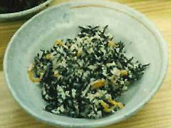
ひじきの白和え
材 料 （４人分）
- 芽ひじき（乾燥） １０ｇ
- 人参 ３ｃｍ
- 豆腐 １/３丁
- 煎りごま 大さじ２
- だし汁 ２/３カップ
- 砂糖 大さじ１．５
- 薄口しょうゆ 大さじ１
- お酒 大さじ１

作り方
１． ひじきは下ごしらえします。
２． 人参は、３ｃｍの千切りにする。
３． ひじきと人参をだし汁２/３カップに、砂糖大さじ１と１/２、 薄口しょうゆ大さじ１強、
酒大さじ１を入れ、中火で４～５分煮て、 味を含んだらザルにあけ、水気を切っておく。
４． 豆腐は、熱湯に多めの塩を入れ、つぶして入れ、沸騰したら、金ザルにあげ水気を切る。
５． すり鉢に、煎りごまを入れ香りが出るまでよくすり、砂糖大さじ１、塩少々を入れる。
水気を切った豆腐を金ザルのまましゃもじの背で押し通してよくすり混ぜる。

６．３のひじき、人参を５に入れ混ぜ合わせる。

